ХАРАКТЕРИСТИКА
на экспонат, представленный
на республиканский конкурс «ТехноЕлка» в 2022 году
Номинация: «Дизайн-елка»

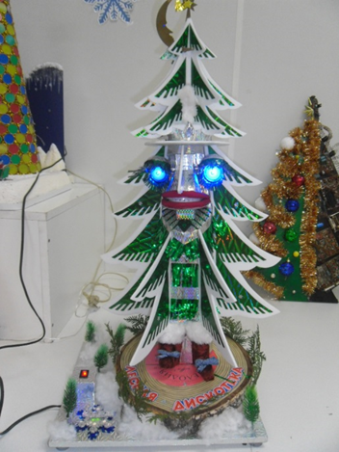
1. Название экспоната: Елка «Лесная дискотека».
2. Назначение и полное описание экспоната: Новогодний электронный сувенир. Изготовлена из спила березы, подставка из фанеры. Елка сделана из пенополистирола и обклеена голографической пленкой. Внутри встроен редуктор с толкателем. Озвучивание происходит за счет встроенного МП-3 плеера с картой памяти. Реле времени ограничивает работу плеера. Питание от сети 220 вольт через выпрямитель и стабилизаторы.
3. Технические характеристики (габариты): 750 х 350 х 300 (мм).
4. Год изготовления: 2022 г.
5. Учреждение, изготовившее экспонат: Учреждение образования «Пинский государственный колледж техники и технологий».
6. Цена: 50 рублей.
7. Разработчик (ФИО приводятся полностью): Иванов Иван Иванович – педагог дополнительного образования.
8. Изготовитель (ФИО приводятся полностью): Крот Владимир Васильевич (16 лет) – учащийся Пинского государственного колледжа техники и технологий.
9. Контакты: 225710 г.Пинск, ул.Федотова, д.36. Тел. (0165) 62 64 30; E-mail: octt@brest.by.

Директор колледжа Н.В.Новак М.П. подпись Ф.И.О.

